Projektmunka dokumentálása
BB Agrár

Premontrei Szakgimnázium és Technikum
Keszthely
2026
Szoftverfejlesztő és tesztelő
5-0613-12-03
Készítette:
Nagy Barnabás, Savanyó Balázs

Tartalom
Bemutatás 3
Adatbázis 5
Backend 6
Frontend 7
Felhasznált programok 8
Melléklet 9

Bemutatás
A projektmunkánkat ketten készítettük el: Nagy Barnabás és Savanyó Balázs. A projekt neve BB Agrár, amely már a nevében is utal arra, hogy a mezőgazdaság és az informatika szoros összekapcsolására épül. A téma kiválasztásakor abból indultunk ki, hogy a mezőgazdaság napjainkban még sok területen elmaradott digitális szempontból, miközben hatalmas lehetőségek rejlenek az adatok tudatos gyűjtésében, feldolgozásában és elemzésében. Úgy gondoltuk, hogy egy jól felépített informatikai rendszer jelentősen megkönnyítheti a gazdák mindennapi munkáját, valamint pontosabb döntéshozatalt tehet lehetővé.
Fontos szempont volt számunkra, hogy ne egy már létező megoldást másoljunk le, hanem egy olyan egyedi alkalmazást hozzunk létre, amely valódi problémákra kínál megoldást. A kutatómunka során több mezőgazdasági nyilvántartó és adminisztrációs rendszert is megvizsgáltunk, azonban nem találtunk olyan alkalmazást, amely egyszerre tartalmazta volna mindazokat a funkciókat, amelyeket mi szükségesnek láttunk. Ez tovább erősítette bennünk azt az elképzelést, hogy a BB Agrár projektnek helye van a piacon, és valódi értéket tud teremteni a felhasználók számára.
A BB Agrár elsődleges célja, hogy lehetőséget biztosítson a gazdák számára az állományuk átlátható és rendszerezett kezelésére. Az alkalmazás segítségével a felhasználó elmentheti az állataira vonatkozó adatokat, nyomon követheti azok változásait, valamint hosszabb távon is visszakereshető információkat kap a gazdasága működéséről. Ez nemcsak az adminisztrációt egyszerűsíti le, hanem hozzájárul a hatékonyabb gazdálkodáshoz és a pontosabb tervezéshez is. Meggyőződésünk, hogy az adat vezérelt gondolkodás a mezőgazdaságban is egyre nagyobb szerepet fog kapni a jövőben.
A projekt során arra törekedtünk, hogy a rendszer logikus felépítésű, könnyen kezelhető és bővíthető legyen. Fontosnak tartottuk, hogy az alkalmazás ne csak technikailag működjön jól, hanem a felhasználó számára is átlátható és érthető legyen. Ennek érdekében több tervet és koncepciót is kidolgoztunk, majd ezek közül választottuk ki a legmegfelelőbbet a megvalósításhoz. A fejlesztési folyamat során folyamatosan figyeltünk arra, hogy a projekt céljai ne vesszenek el a részletekben.
A közös munka során kiemelkedően jól tudtunk együttműködni. A feladatokat egyenlő arányban osztottuk fel egymás között, figyelembe véve mindkettőnk erősségeit és érdeklődési körét. Ez a munkamegosztás nagyban hozzájárult ahhoz, hogy hatékonyan haladjunk, és minden részfeladat megfelelő figyelmet kapjon. Mindketten aktívan támogattuk egymást, legyen szó technikai problémákról, ötletelésről vagy döntések meghozataláról. A munkánkat segítette a Gantt Diagram ahol láthattuk a határidőket így betudtok tartani az idő határokat.
A projekt előrehaladtával nemcsak szakmailag fejlődtünk, hanem emberileg is. Javult a kommunikációnk, megtanultunk hatékonyabban visszajelzést adni és elfogadni, valamint nagyobb empátiával fordulni egymás felé. Ezek a készségek elengedhetetlenek voltak ahhoz, hogy a felmerülő nehézségeket közösen, konfliktusok nélkül tudjuk megoldani. A csapatmunka során kialakult erős csapatszellem jelentősen hozzájárult a projekt sikeréhez.
Összességében a BB Agrár projekt nemcsak egy tanulmányi feladat volt számunkra, hanem egy olyan tapasztalat, amely megmutatta, hogyan lehet az informatikát és a mezőgazdaságot hatékonyan összekapcsolni. Reméljük, hogy a jövőben az alkalmazás továbbfejlesztésével valódi segítséget tudunk nyújtani minél több gazda számára, és hozzájárulhatunk a mezőgazdaság digitális fejlődéséhez.

Adatbázis
Az adatbázis egy olyan rendszerezett adathalmaz, amelyet digitális formában, strukturáltan tárolunk a könnyebb hozzáférés és kezelés érdekében. Segítségével nagy mennyiségű információt tudunk hatékonyan rögzíteni, módosítani és villámgyorsan lekérdezni. Adatbázisunkat phpMyAdminba csináltuk. Az adatbázisunk nélkülözhetetlen volt a projektünk létrehozásban. A végleges adatbázisunk csinálása közbe folyamatos problémákba ütköztünk ezért folyamatos változtatásokra volt szükségünk. A táblákat és a hozzátartozó mezőket angolul adtuk meg mivel egyszerűbbnek tartjuk a programozás során így hivatkozni rájuk.
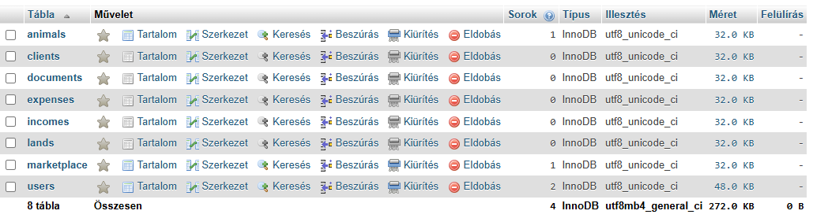
1. ábra: Adatbázis
Adatbázisunk 8 táblát tartalmaz.
- animals: Ennek a táblának fontosabb mezői az id és a user_id ennek a segítségével kötjük hozzá a felhasználót az általa elmentett adatokhoz. Ezzel a táblával tudja a felhasználó felvinni az állatait. Tartalmazza még a következő mezőket species, identifier, age stable notes.
- clients: Arra szolgál hogy a felhasználó eltudja menteni az eddigi vagy új ügyfeleit. Az emailre olyan szabályokat alkalmaztam hogy kötelező @ használni. Fő táblái: name, email, type, notes
- documents: Ez a tábla arra szolgál hogy a felhasználó eltudja menteni a dokumentumait különböző kategóriákban. A tábla kéri a title, category, filename, filepath. Mivel a felhasználó feltudja tölteni a fájlokat. Ezzel átláthatóvá teszi a dokumentumok megtekintését és szerkesztését.
- expenses: A tábla arra szolgál hogy a felhasználó nyomon tudja követni kiadásait és bevételit hogy pontos áttekintést lásson. Ezzel segítve a gazdaság pénzügyeinek folyamatos alakulását és fejlődését. Mivel a tábla kéri a amount, category, description, date.
- incomes: A kiadások ellentételezéseként ez a tábla rögzíti a gazdaság összes bevételi forrását. A kiadásokkal együttműködve teljes körű pénzügyi mérleget biztosít a felhasználó számára. Ezeket az információkat tárolja: amount, category, description, date
- lands: A mezőgazdasági művelés alatt álló területek és legelők nyilvántartása. Tartalmazza a földek méretét, elhelyezkedését és aktuális hasznosítási módját. Mezők: name, plot_number, area.
- martketplace: Ez a tábla a rendszeren belüli adásvételt támogatja. Itt jelennek meg a felhasználók által meghirdetett termékek, állatok vagy eszközök, elősegítve a gazdák közötti kereskedelmet. A hirdetésekhez kapcsolódó alapvető információk: title, description, type, price, image_url, status
- users: A rendszer központi táblája, amely a regisztrált gazdák és adminisztrátorok adatait tárolja. Ez a tábla kezeli a jogosultságokat és a belépéshez szükséges információkat. A hitelesítéshez használt adatok: email, password_hash.

ER model
Az ER modell egy adatmodellezési módszer, amely az adatbázisban szereplő egyedeket, azok tulajdonságait és a köztük lévő kapcsolatokat ábrázolja. Célja, hogy vizuálisan és logikusan leírja az adatszerkezetet, mielőtt az adatbázist ténylegesen létrehoznák.
animals → users: Az animals tábla azért van összekötve a users táblával, mert: Minden állat egy konkrét felhasználóhoz tartozik. A animals.user_id hivatkozik a users.id mezőre. Így tudjuk, hogy melyik felhasználó tulajdonában van az adott állat. Példa: egy gazdának több állata is lehet, de egy állat csak egy felhasználóhoz tartozik.
incomes → users: Az incomes tábla azért kapcsolódik a users táblához, mert: Minden bevétel egy adott felhasználóhoz tartozik. A incomes.user_id megmondja, kihez tartozik az adott pénzbevétel. Példa: különböző gazdák külön-külön vezetik a saját bevételeiket.
expenses → users: Az expenses tábla is a users táblához kapcsolódik, mert: Minden kiadás egy adott felhasználóhoz tartozik. A expenses.user_id jelzi, hogy ki rögzítette a kiadást. Így minden felhasználó csak a saját költségeit látja.
documents → users: A documents tábla azért kapcsolódik a users táblához, mert: A feltöltött dokumentumok(pl.szerződések, igazolások) egy adott felhasználóhoz tartoznak. A documents.user_id mutatja, ki töltötte fel a fájlt. Felhasználónak több dokumentuma is lehet.
lands → users: A lands tábla a users táblához kapcsolódik, mert: Minden földterület egy adott felhasználó tulajdona. A lands.user_id jelzi a tulajdonost. Egy felhasználónak több földje lehet, de egy föld csak egy felhasználóhoz tartozik.
clients → users: A clients tábla azért kapcsolódik a users táblához, mert: Az ügyfelek egy adott felhasználó (pl. gazda) partnerei. A clients.user_id mutatja, hogy melyik felhasználóhoz tartozik az adott ügyfél. Így minden felhasználó a saját ügyfeleit kezeli.
marketplace → users: A marketplace tábla is a users táblához kapcsolódik, mert: A piactéren meghirdetett termékek egy adott felhasználóhoz tartoznak. A marketplace.user_id jelzi, ki tette fel a hirdetést. Egy felhasználó több hirdetést is feladhat.
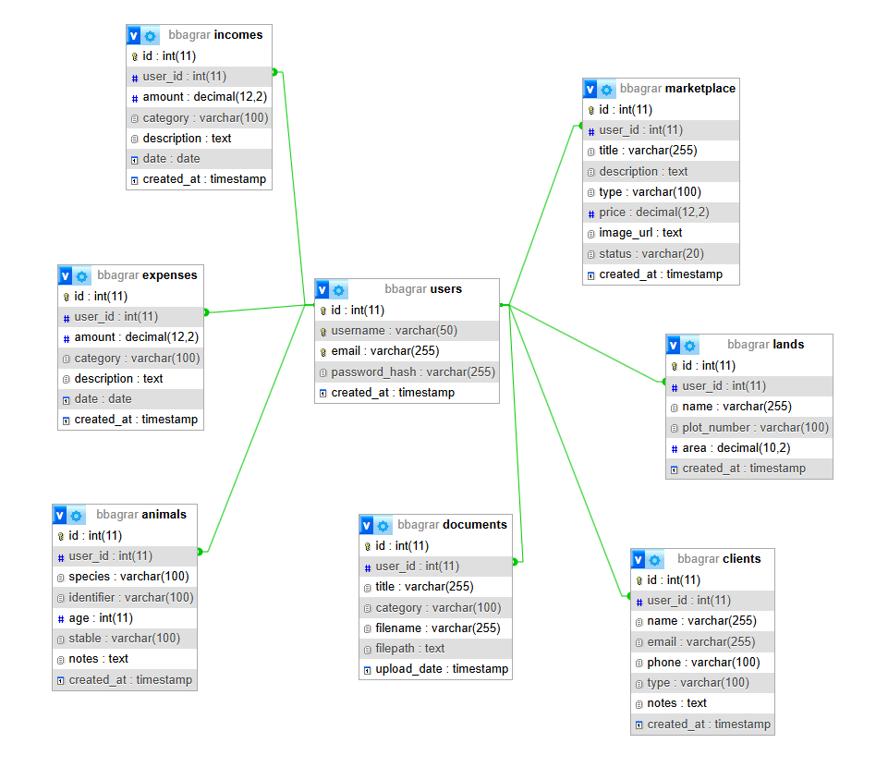
2. ábra: Kapcsolat tábla

Backend

Db mappa
1. Kapcsolati menedzsment
Ez biztosítja, hogy a rendszer rugalmasan és biztonságosan működjön különböző környezetekben (fejlesztői vagy éles), mivel a kapcsolat részletei környezeti változókon alapulnak.
2. Adatbázis-életciklus kezelése
A init.sql fájl tartalmazza azokat a szkripteket, amelyek automatikusan felépítik a teljes táblaszerkezetet minden alkalmazás-indításkor. Ez egy "friss inicializálást" végez, törli a régi adatokat, és konzisztens adatbázis-környezetet hoz létre.
Létrehozza a bbagrar adatbázist, ha még nem létezik.
Biztosítja, hogy az adatbázis minden indításkor tiszta és használható legyen, anélkül hogy régi adatok zavarnának.
3. Struktúra és Integritás
A táblák közötti kapcsolatokat idegen kulcsokkal (foreign keys) és kényszerekkel (constraints) definiálja, hogy az adatbázis logikai felépítése mindig megfeleljen a szoftver követelményeinek.
4. Kezdeti adatok és biztonság
Az init.sql betölti a rendszer indulásához szükséges alapvető adatokat, például két alapértelmezett felhasználót (barni és savanyo)
A jelszavak már az inicializáláskor titkosítottak, így biztonságosak.
Egyéb táblák (például notification_settings) alapértelmezett beállításokkal indulnak.
Ez biztosítja, hogy az alkalmazás azonnal használható legyen induláskor, anélkül hogy manuális adatbevitelre lenne szükség.
5. Központi erőforrás
Egy jól meghatározott ponton keresztül teszi elérhetővé az adatbázis-lekérdezési lehetőséget a backend többi része számára (például a routes/ mappában lévő fájlok, mint documents.js).
A pool és query függvények minimalizálják a redundanciát: minden adatbázis-művelet ezen keresztül fut, így egységes és karbantartható a kód.
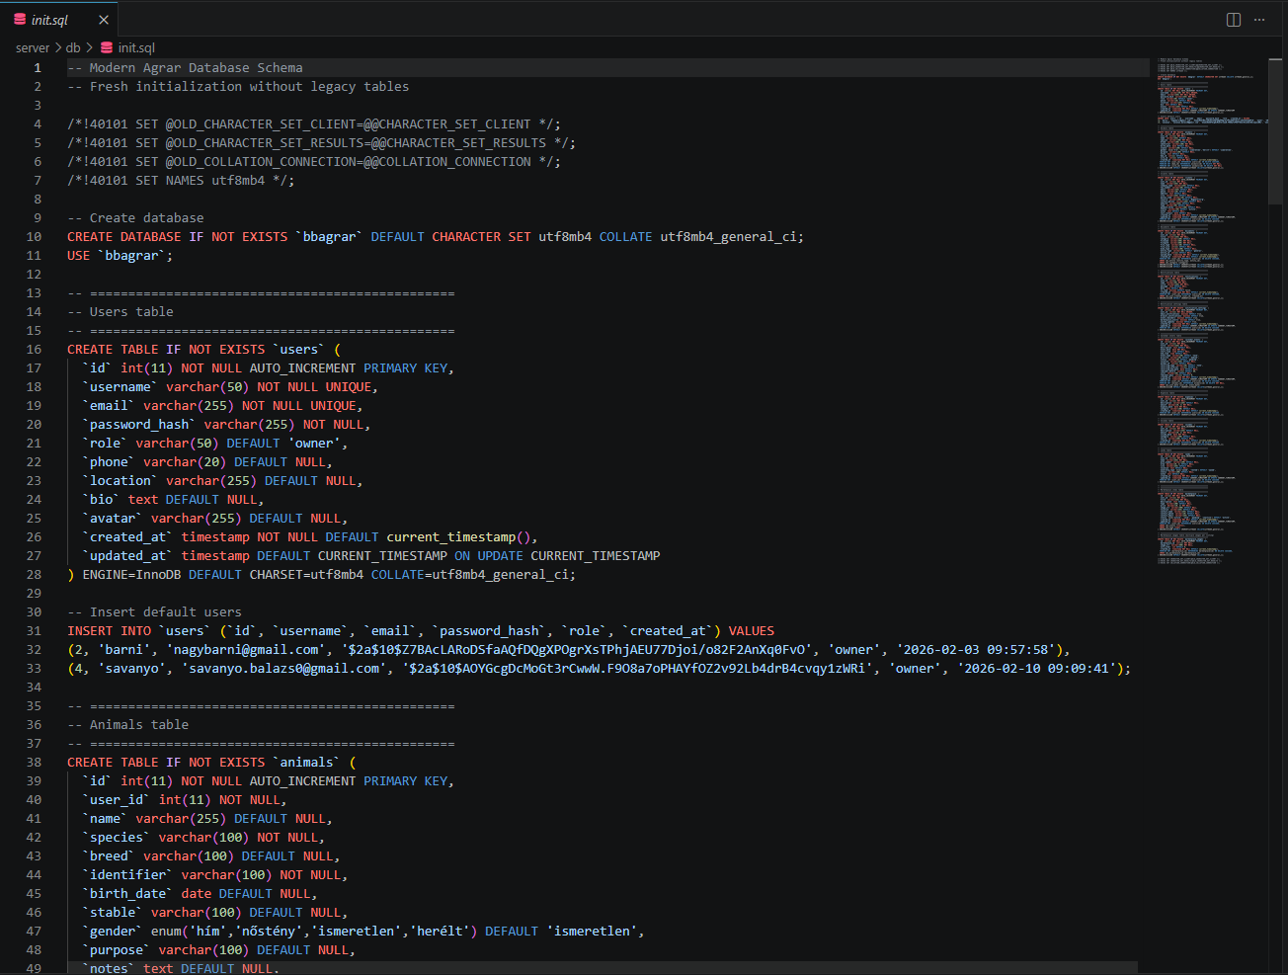
Routes mappa
1. Kérések feldolgozása
A kód fogadja a kliens felől érkező HTTP kéréseket (GET, POST, DELETE) az Express router segítségével.
A kérések aktiválják a megfelelő controller függvényeket, amelyek kinyerik és feldolgozzák az adatokat.
2. Üzleti logika irányítása
Itt dől el a munkafolyamat sorrendje. Minden controller függvény (pl. getDocuments, uploadDocument) egy-egy logikai folyamatot irányít:
Feltöltésnél: Először validálja a bemenetet (pl. kötelező mezők: title, category), majd menti a fájlt a szerverre, végül beszúrja az adatokat az adatbázisba.
Törlésnél: Először lekérdezi a dokumentumot az adatbázisból, törli a fájlt a fájlrendszerből, majd eltávolítja az adatbázis rekordot ez biztosítja a konzisztenciát.
Lekérésnél: Összekapcsolja a dokumentumokat a kapcsolódó entitásokkal (állatok, földek, kliensek) JOIN lekérdezésekkel, és rendezett formában adja vissza.
3. Jogosultságkezelés és biztonság
Csak a saját dokumentumaihoz férhet hozzá a felhasználó.
Ha nincs jogosultság (401 Unauthorized), azonnal visszautasítja a kérést.
Biztonságos fájlkezelés: Csak engedélyezett MIME típusokat fogad el (PDF, Word, Excel, képek), és korlátozza a fájlméretet (10MB). A fájlok egy dedikált mappában (uploads/) tárolódnak, egyedi nevekkel, hogy elkerülje az ütközéseket.
4. Szerverválaszok szabványosítása
A válaszok mindig megfelelő HTTP státuszkódokat használnak és egységes JSON formátumúak:
Sikeres műveletek: 200 OK (pl. dokumentum lista vagy feltöltés siker).
Hibák: 400 Bad Request (hiányzó adatok), 401 Unauthorized (jogosulatlan), 404 Not Found (nem található dokumentum), 500 Internal Server Error (adatbázis hiba).
5. Hibakezelés (Try-Catch)
Minden controller függvény try-catch blokkba van csomagolva, hogy elkapja a futásidejű hibákat (pl. adatbázis kapcsolat megszakadása, fájl írási hiba).
Ha hiba történik, naplózza a konzolon (console.error), és értesíti a felhasználót egy általános hibaüzenettel anélkül, hogy részleteket fedne fel (biztonság).
Megakadályozza a szerver leállását: a hiba után a következő kérések továbbra is feldolgozhatók.
Például: Adatbázis hiba esetén res.status(500).json({ error: 'Hiba a dokumentumok lekérése során' }).
6. Interakció a modellekkel
A kód közvetlenül használja az adatbázis-modellt.
Lekérdezések: SELECT, INSERT, DELETE műveletek a documents táblán, JOIN-okkal más táblákhoz (animals, lands, clients).
Ez egy központi ponton keresztül teszi elérhetővé az adatbázis-műveleteket, minimalizálva a redundanciát a kódban. A modellek (adatbázis táblák) és a controller logika elkülönülnek, így a változások könnyen kezelhetők.
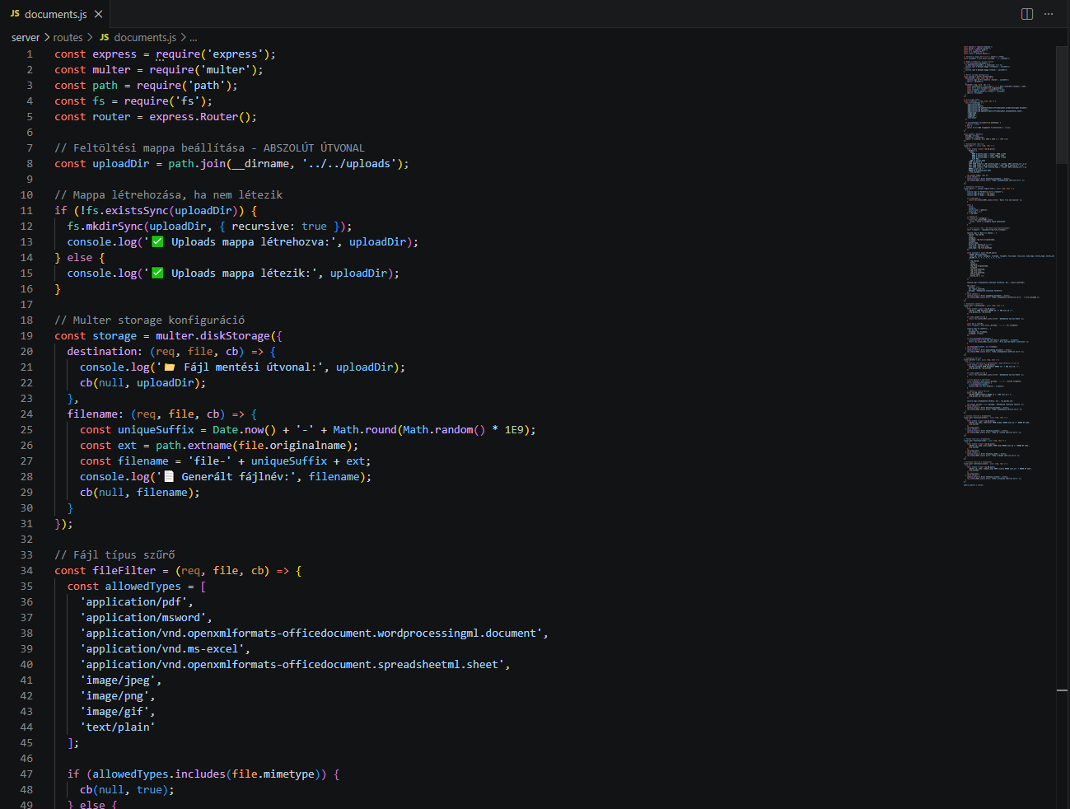
Src mappa
1. Szerver inicializálása és konfiguráció (index.js alapján)
Az index.js fájl indítja el az Express szervert, amely a backend magja. Beállítja a környezeti változókat (pl. PORT=4000, CORS_ORIGIN), hogy a rendszer rugalmasan működjön különböző környezetekben (fejlesztői vagy éles).
Konfigurálja a CORS-t (Cross-Origin Resource Sharing) a frontend (pl. localhost:5173) eléréséhez, és beállítja a JSON/URL-encoded adatok feldolgozását nagy fájlokhoz (10MB limit).
Inicializálja az adatbázis kapcsolatot újrapróbálkozással (retry logic), hogy biztosítsa a konzisztens indulást, még ha a DB késik.
Beállítja a statikus fájlok kiszolgálását (uploads mappa), és létrehozza az almappákat (avatars, documents, marketplace) automatikusan, ha nem léteznek.
Ez biztosítja, hogy a szerver azonnal használható legyen induláskor, anélkül hogy manuális beállításokra lenne szükség.
2. Adatbázis kapcsolat kezelése (db.js alapján)
A db.js fájl központi adatbázis-kapcsolati réteget hoz létre könyvtár használatával. Ez egy connection pool-t épít fel, amely hatékonyan osztja ki a kapcsolatokat a kérések között.
Környezeti változók alapján konfigurálja a kapcsolatot (DB_HOST, DB_USER stb.), így biztonságosan és rugalmasan mozgatható a fejlesztői és éles környezetek között.
Exportál egy query függvényt, amely egyszerűen futtat SQL-lekérdezéseket aszinkron módon, minimalizálva a redundanciát a kódban.
Ez egy központi erőforrás, amelyen keresztül minden adatbázis-művelet (lekérés, beszúrás, frissítés) fut az index.js-ben definiált végpontokon keresztül.
3. Hitelesítés és jogosultságkezelés (auth.js alapján)
Az auth.js fájl JWT (JSON Web Token) alapú hitelesítési middleware-t biztosít, amely minden beérkező kérést ellenőriz, mielőtt azok elérnék a fő logikát.
A requireAuth függvény kinyeri és ellenőrzi a tokent a HTTP fejlécekből; ha hiányzik vagy érvénytelen, 401-es hibát küld, megakadályozva az illetéktelen hozzáférést.
A requireRole függvény szerepkör-alapú szűrést végez (pl. 'owner', 'admin'), 403-as hibával válaszolva a jogosulatlan próbálkozásokra.
A signToken függvény új tokent generál bejelentkezéskor vagy regisztrációnál, 7 napos lejárattal.
Ez védelmi vonalat képez: csak hitelesített felhasználók férhetnek hozzá a privát útvonalakhoz (pl. profiladatok, állatok kezelése), és automatikusan hibaüzenetet küld a jogosulatlan kísérleteknél.
4. Integrált működés és üzleti logika
Ezek a fájlok együtt alkotják a rendszer "agya": az index.js kezeli a kéréseket (pl. /api/auth/login, /api/animals), az auth.js biztosítja a biztonságos hozzáférést, a db.js pedig az adatbázis-interakciót.
Például egy állat hozzáadására irányuló POST kérés: először az auth.js ellenőrzi a tokent és szerepkört, majd az index.js validálja az adatokat, végül a db.js menti az adatbázisba.
Hibakezelés: Minden fájlban try-catch blokkok vannak, amelyek elkapják a futásidejű hibákat (pl. DB kapcsolat megszakadása), és értesítik a felhasználót anélkül, hogy leállítanák a szervert.
Szerverválaszok szabványosítása: Egységes HTTP státuszkódok (200, 401, 403, 500) és JSON válaszok minden végponton.
Ez minimalizálja a kódismétlést: a middleware-ek (auth.js) minden útvonalon alkalmazhatók, a db.js központi lekérdezési pontot biztosít.
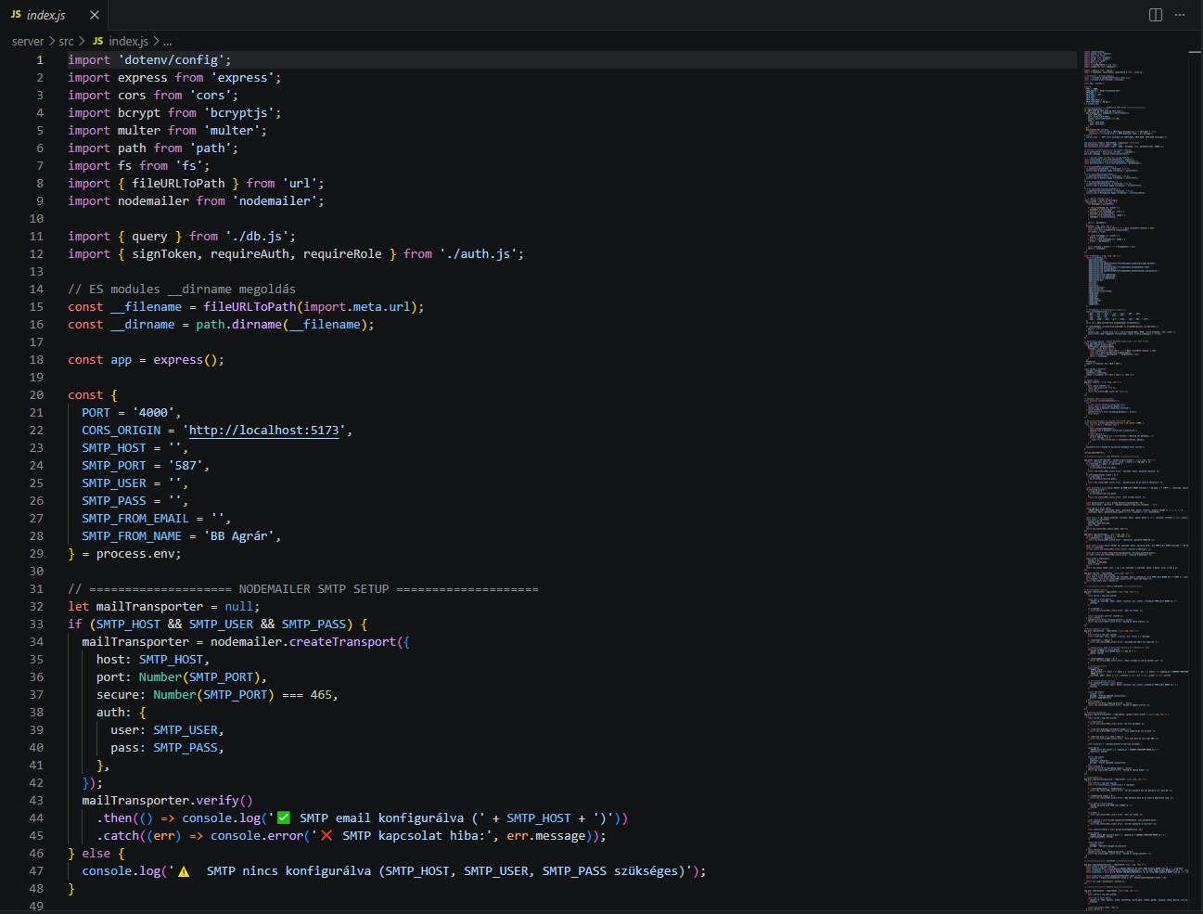

Frontend
A frontend feladata, hogy a felhasználó számára jól használható, gyors és vizuálisan rendezett felületet biztosítson. A BB Agrár frontendje modern komponensalapú szerkezetben készült, amely támogatja a skálázhatóságot, a könnyű karbantarthatóságot és a gyors fejlesztési ciklusokat. A fejlesztés során kiemelt figyelmet fordítottunk arra, hogy a rendszer ne csupán technikailag működjön megfelelően, hanem a felhasználói élmény szempontjából is professzionális benyomást keltsen.
A kezelőfelület minden modul esetében egységes designrendszert követ, így a felhasználó számára a teljes alkalmazás könnyen megtanulható és logikusan használható marad. A frontend kialakításánál fontos szempont volt az adminisztrációs folyamatok gyorsíthatósága, ezért a legtöbb oldalon táblázatos megjelenítés, gyors műveletgombok és jól strukturált űrlapok kerültek kialakításra.
1.Frontend architektúra
A frontend főbb egységei:
- pages
- components
- hooks
- context
- services
- auth
- assets
A komponensek újrahasznosíthatósága segít abban, hogy a felület egységes maradjon, és a fejlesztés is hatékonyabb legyen. A különálló mappastruktúra lehetővé teszi a logikai szétválasztást, ezáltal a projekt könnyebben karbantartható és bővíthető marad.
A pages mappa tartalmazza az alkalmazás fő oldalait, amelyek route-okhoz kapcsolódnak. A components mappában találhatók az újrafelhasználható UI elemek, például gombok, modalok, táblázatok és form komponensek. A hooks mappa a saját React hookokat tartalmazza, amelyek segítségével a gyakran ismétlődő logikák központilag kezelhetők. A context mappa a globális állapotkezelésért felel, például autentikáció vagy felhasználói adatok esetében.
2.Főképernyő és dashboard
A dashboard a rendszer központi nézete. Innen érhető el a legtöbb modul, és itt jelennek meg a legfontosabb összesítő adatok.
A dashboard tartalma:
- gyors statisztikák
- rövidítve megjelenített pénzügyi adatok
- állatlétszám
- földterület összesítő
- legfrissebb értesítések
- gyors műveletgombok
A dashboard célja az, hogy a felhasználó egy pillantással átlássa a gazdaság állapotát. A dashboard kialakításánál arra törekedtünk, hogy a legfontosabb információk ne igényeljenek további navigációt, hanem azonnal láthatók legyenek.
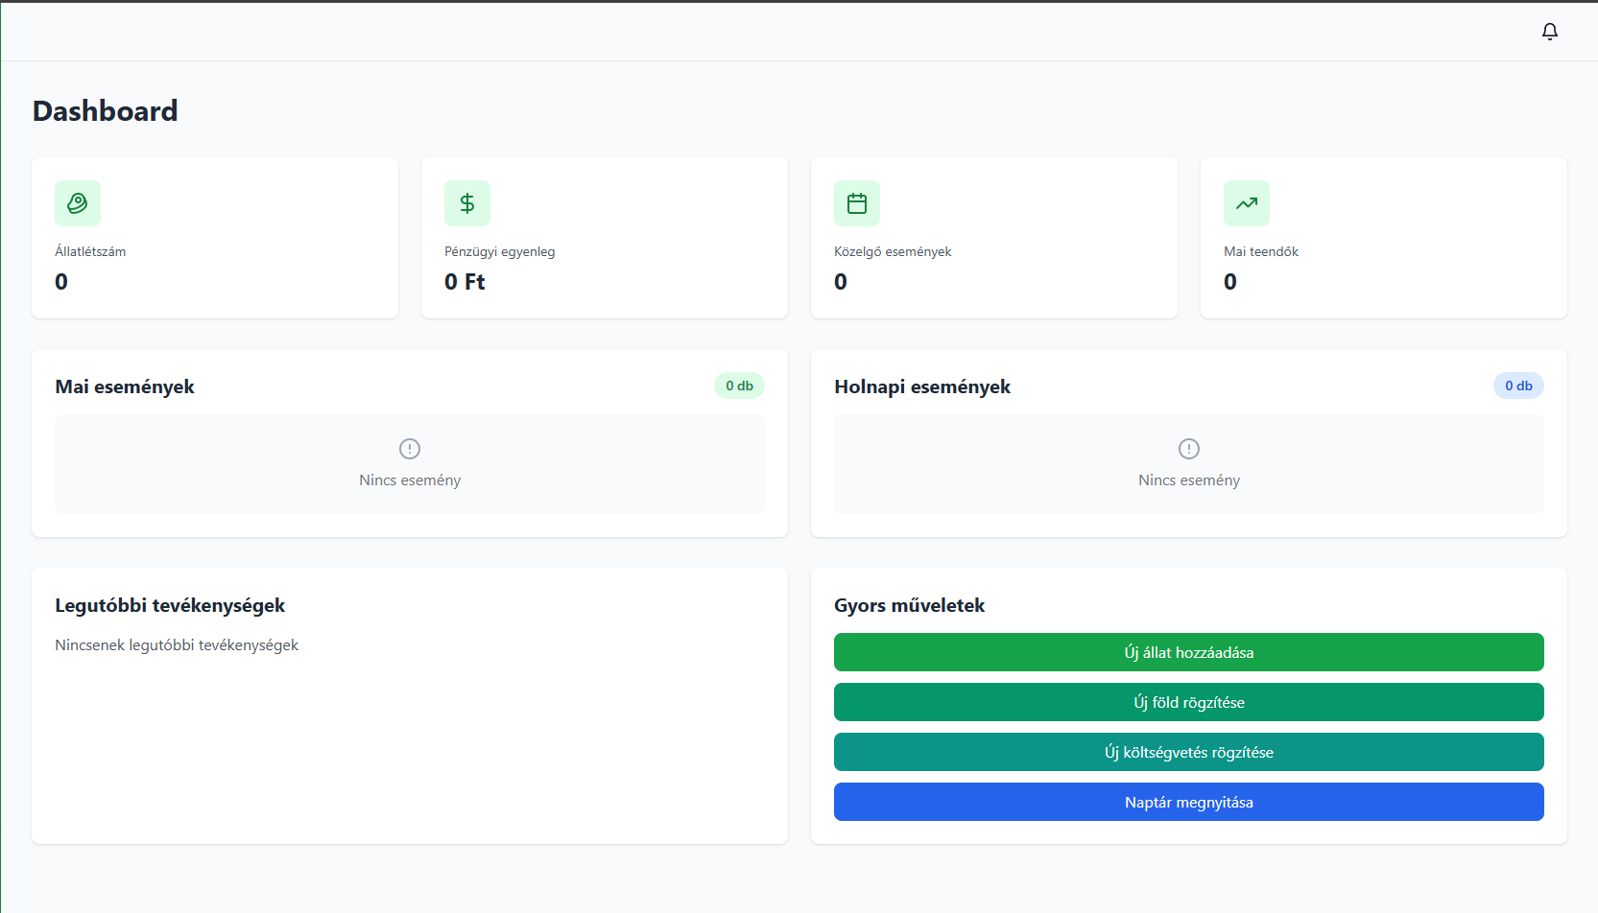

3.Navigáció

A navigáció kialakításánál arra törekedtünk, hogy a rendszerben minden modul gyorsan elérhető legyen. A menüpontok logikus sorrendben követik egymást, így a felhasználó könnyen megtalálja a keresett funkciót.
Az oldalsó navigációs sáv fix pozícióban jelenik meg, így az alkalmazás bármely részén elérhető marad.
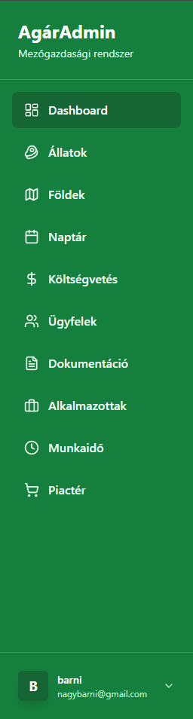

4.Állatkezelő felület
Az állatkezelő modul az egyik legfontosabb frontend rész. Itt a felhasználó láthatja az állatok listáját, új állatot adhat hozzá, szerkesztheti az adatokat és megtekintheti a részletes adatlapot.
Megjelenített információk:
- faj
- azonosító
- ivar
- életkor
- státusz
- istálló / tartási hely
- megjegyzések
A modul támogatja a gyors keresést és szűrést is, amely megkönnyíti nagy adatállomány kezelését.
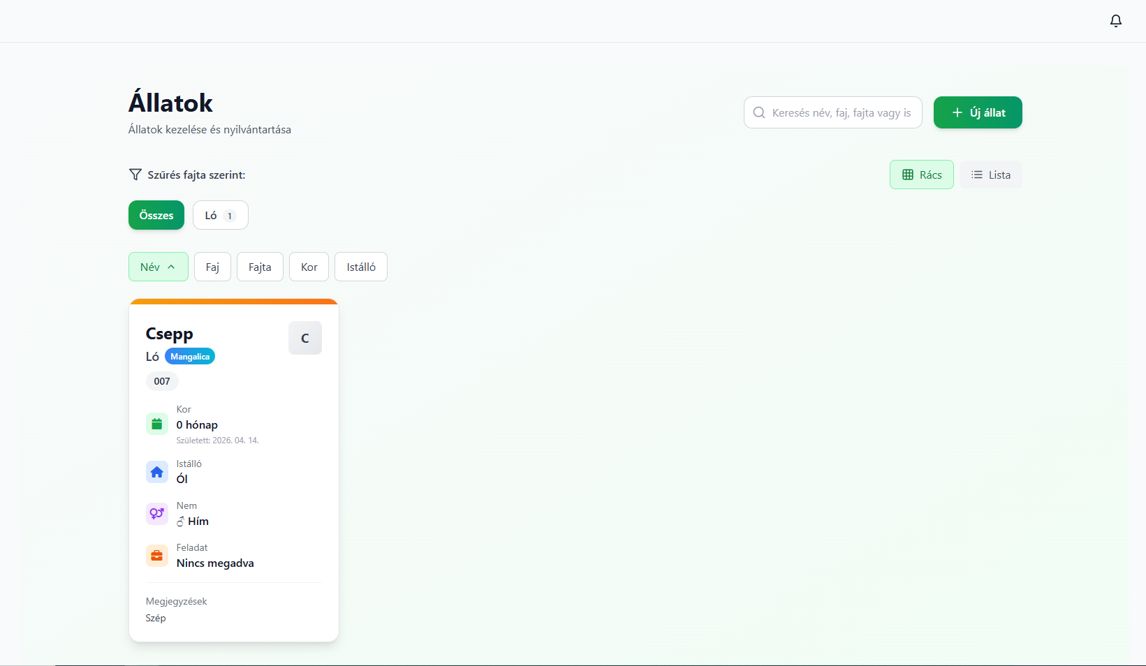

5. Földterület kezelő felület
A földterület modul az egyes parcellák, legelők vagy művelési egységek nyilvántartását teszi lehetővé.
A felhasználó itt tudja:
- felvenni a földterületet
- megadni az alapterületet
- megjelölni a helyrajzi vagy plot számot
- rögzíteni a hasznosítási típust
- megjegyzést hozzáfűzni
A felület célja, hogy a gazdálkodó teljes áttekintést kapjon a rendelkezésre álló területekről és azok felhasználásáról.

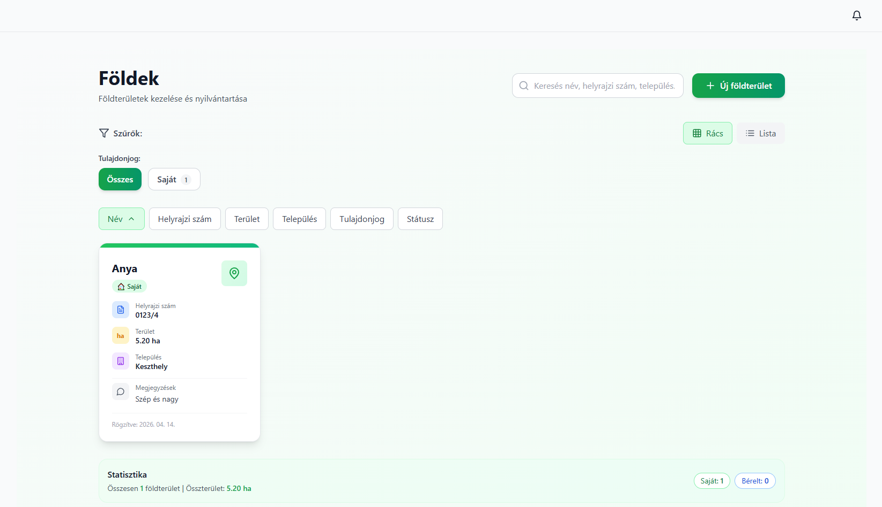6. Pénzügyi modul
A pénzügyi modul két fő részre tagolódik: kiadások és bevételek. Ez segíti a gazdaság költségvetésének követését.
A felület alkalmas:
- tranzakciók rögzítésére
- kategóriák kiválasztására
- dátumok kezelésére
- összesített kimutatások megjelenítésére
A pénzügyi adatok táblázatos formában jelennek meg, amely lehetővé teszi a gyors szűrést és visszakeresést.
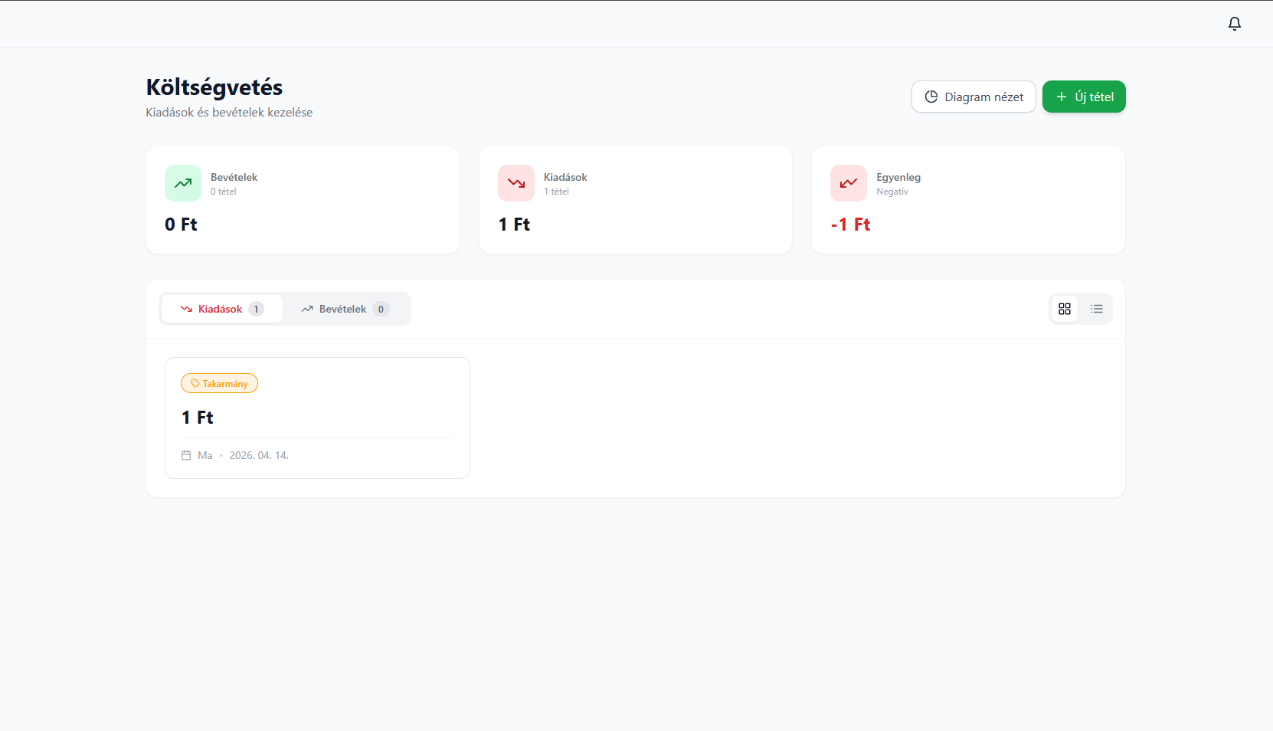

7. Dokumentumkezelő felület
A dokumentumkezelés lehetővé teszi a fontos fájlok rendezett tárolását.
Példák dokumentumokra:
- szerződések
- igazolások
- nyilvántartási papírok
- fotók
- adminisztratív fájlok
A dokumentumok kategóriák szerint rendszerezhetők, és közvetlenül letölthetők vagy törölhetők.
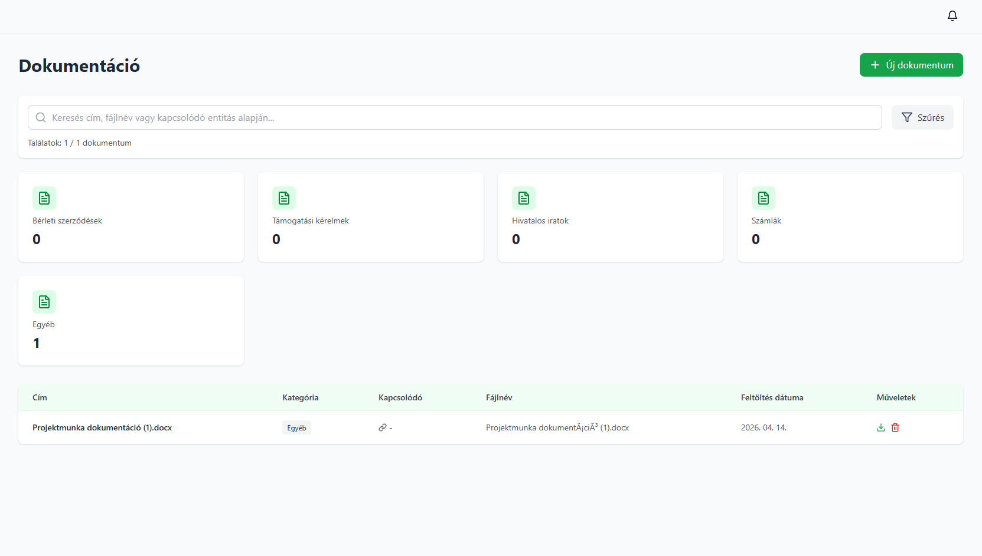

8. CRM és ügyfélkezelés
A CRM modulban a partnerek, ügyfelek és kapcsolattartók adatai jelennek meg. Ez különösen fontos, ha a gazdaság több szereplővel dolgozik együtt.
A modul támogatja:
- új ügyfél rögzítését
- meglévő ügyfelek szerkesztését
- kapcsolattartási adatok kezelését
- kategorizálást és megjegyzéseket
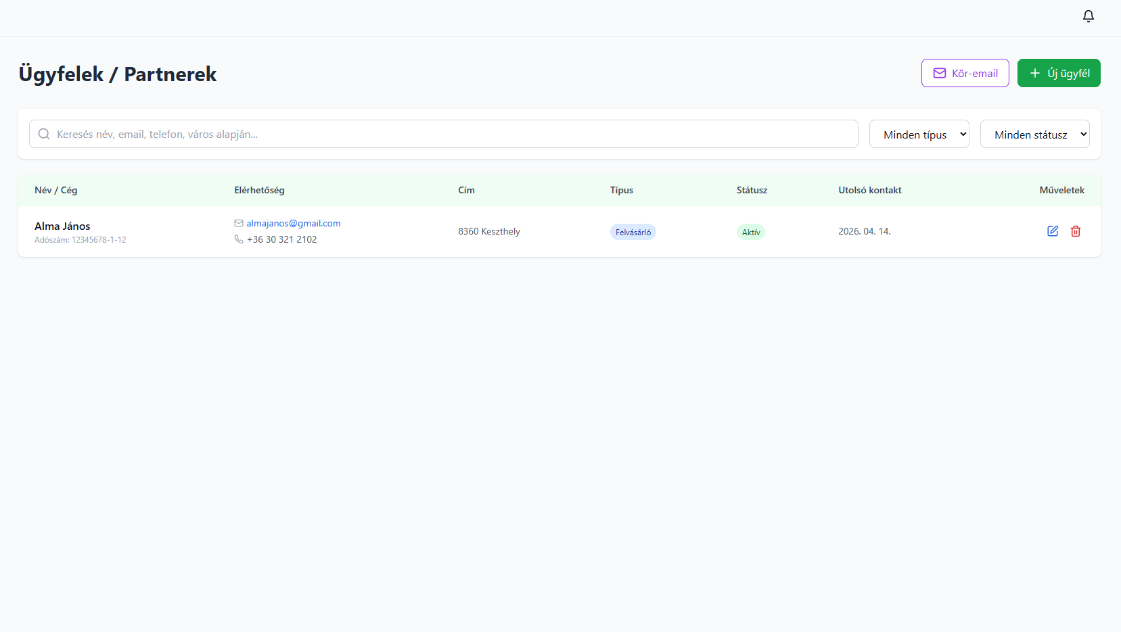

9. Marketplace felület
A piactér modul a gazdaságon belüli eladási és hirdetési lehetőségeket támogatja. Itt a felhasználó hirdetést adhat fel állatról, termékről vagy eszközről.
Fő funkciók:
- hirdetés létrehozása
- kép feltöltés
- ár megadása
- státusz kezelés
- hirdetés szerkesztés
A hirdetések kártya alapú nézetben jelennek meg képpel és rövid információkkal.
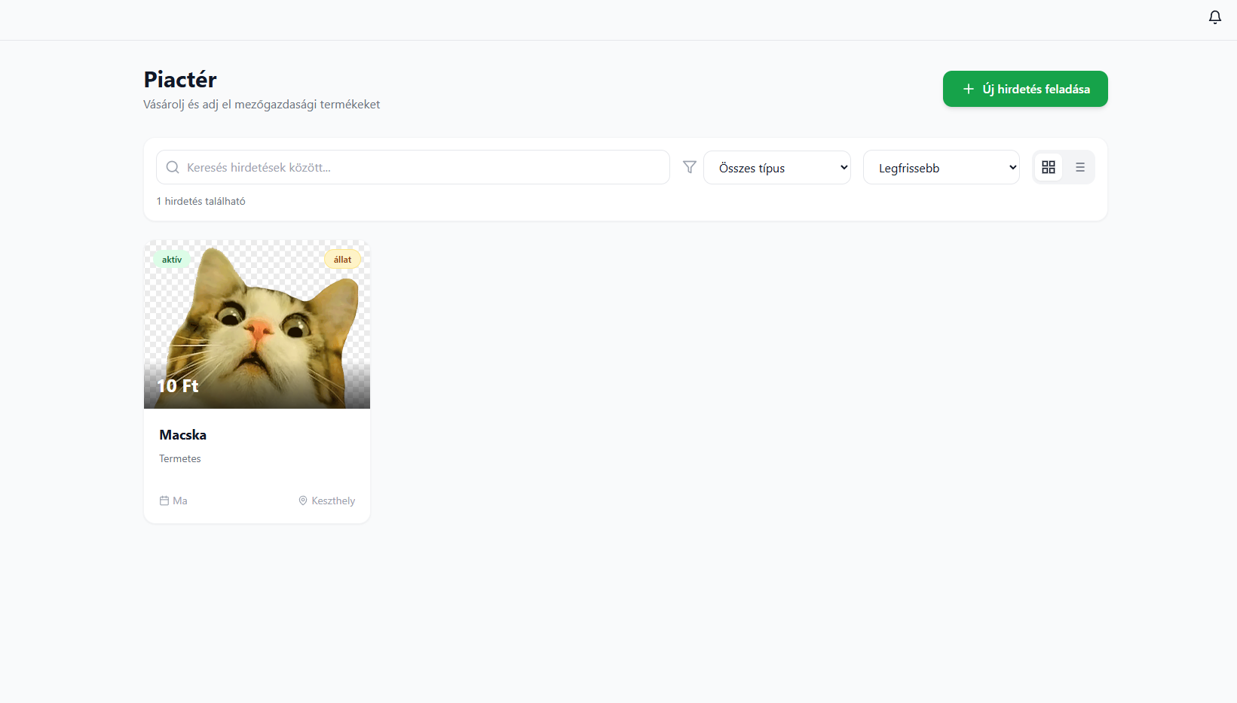

10. Alkalmazotti modul
Az alkalmazotti modul segítségével a gazdaság dolgozóinak adatai rendszerezhetők.
A modul tartalmazza:
- alapadatok kezelését
- pozíció nyilvántartást
- elérhetőségeket
- munkaviszonyhoz kapcsolódó megjegyzéseket
[IDE KERÜL A KÉP: employees oldal screenshot]

11. Naptár modul
A naptár modul a fontos eseményeket, feladatokat és határidőket kezeli.
A felhasználó itt:
- új eseményt rögzíthet
- dátumhoz rendelhet feladatot
- emlékeztetőt állíthat be
- prioritást adhat az eseményhez
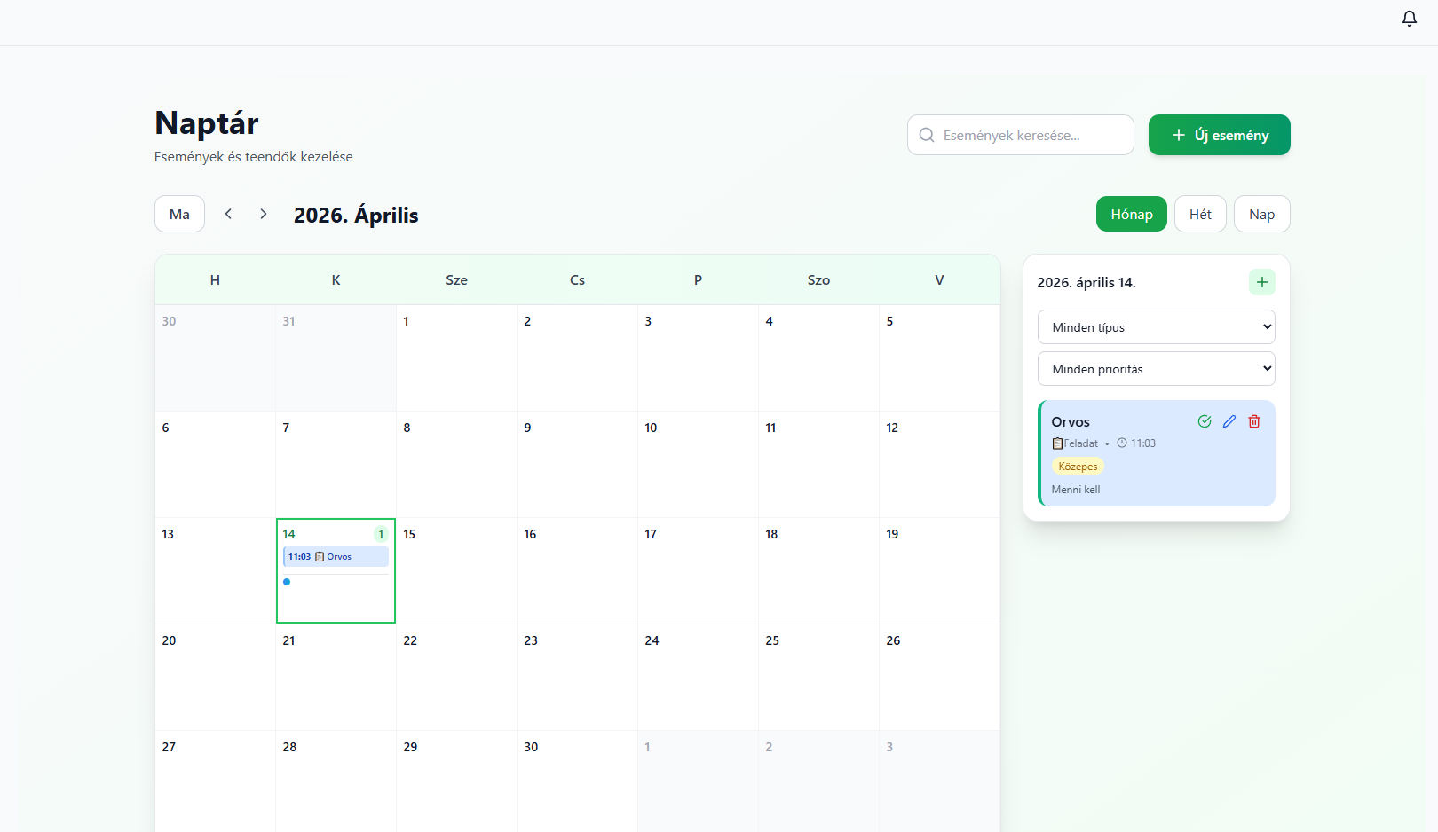

12. Profil és beállítások
A profil oldalon a felhasználó saját adatait módosíthatja.
Módosítható adatok:
- név
- email
- telefonszám
- profilkép
- jelszó
- személyes beállítások
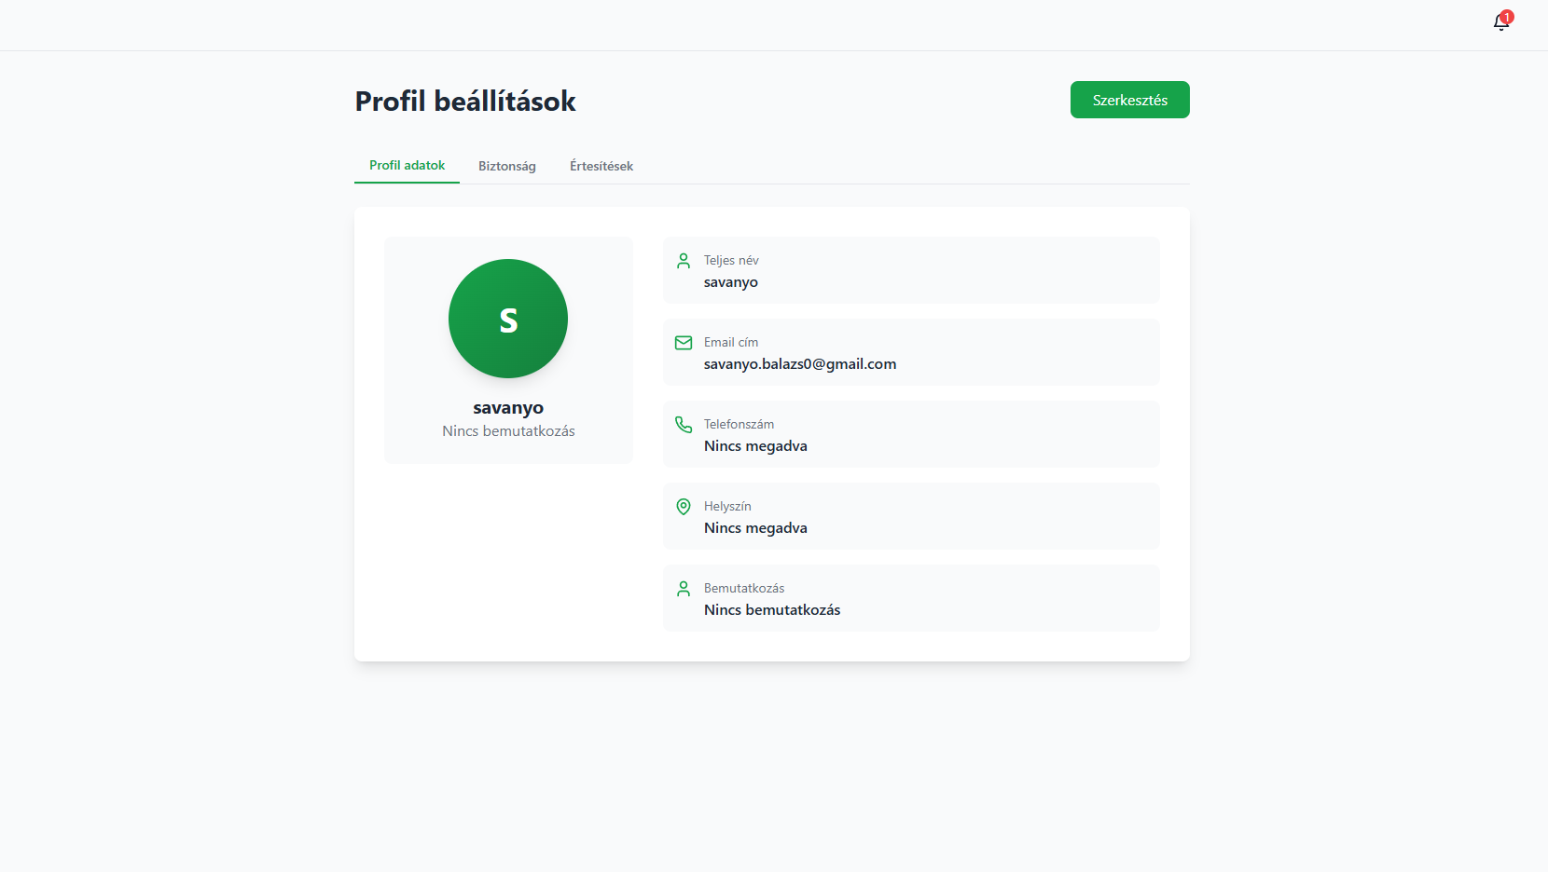

13. Reszponzivitás
A frontend fejlesztése során külön figyeltünk arra, hogy a rendszer mobilon, tableten és asztali gépen is megfelelően jelenjen meg. Ez ma már alapkövetelmény, hiszen a felhasználók sokféle eszközről dolgozhatnak.
A responsive kialakítás során:
- mobil breakpointokat definiáltunk
- dinamikusan átrendeződő layoutot használtunk
- kisebb kijelzőn összeomló elemeket optimalizáltunk
- sidebar menüt mobilon összehajthatóvá tettük
Ennek eredményeként a rendszer használható marad terepen, mobiltelefonról vagy tabletről is.
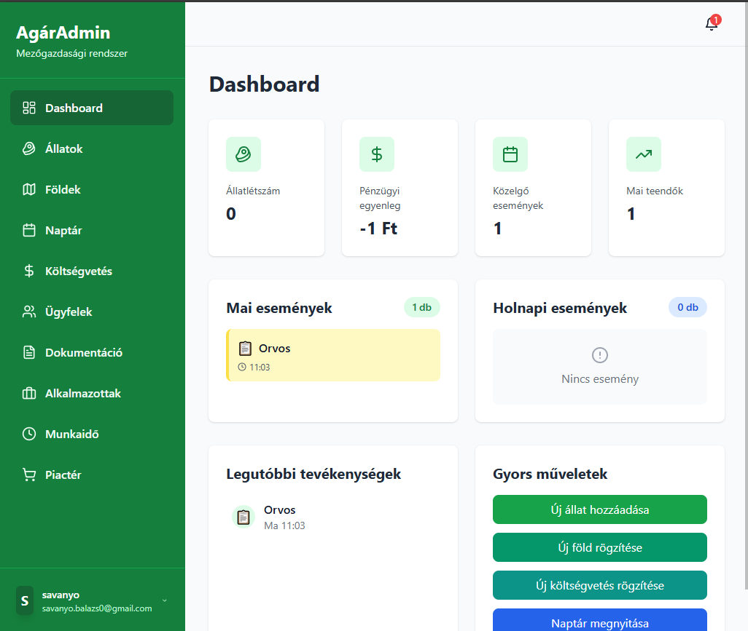

Felhasznált programok
- Microsoft Office: A Word programot arra használtam hogy a szöveges dokumentációt meghatározott követelményeknek eleget téve. A PowerPointot arra használtam hogy elkészítsem a vizsgaremek prezentációját és annak megfelelő megvédését. Mivel ICDL vizsgával rendelkezem ezért ezek programok használatát magas szinten űzőm.
- Figmát arra használtuk hogy elkészítsük a vizsgaremekünk vizuális megjelenését.
- Inscapet a projektünk logójának elkészítésére használtuk amit Vektorgrafikával oldottunk meg.
- Canvat használtunk a Gantt Diagram elkészítéséhez.
- Google Drive felhő rendszerébe töltöttük fel a projektben használt képeket.
- VTK/Moodle Az iskolánk belsőrendszere amit arra használtunk hogy a tanárokkal tudjunk kommunikálni és ide töltötték fel a feladatokat amiket határidőre le kellett adnunk. Nagyon hasznos volt ez számunkra mivel az 5 év elmúlt munkáit egyszerűen visszatudjuk nézni.
- Messengeren egyszerűen fent tudtuk tartani a mindennapos kommunikációt egymás között.
- A Discordot hasznosnak találtuk mivel mikor nem jutott idő az iskolában dolgozni ezért otthon kellett és a képernyőmegosztás funkciót tartottuk a legfontosabbnak mivel így valós idejűleg láthattuk hogy éppen mit csinál a másik.
- GitHub volt talán a legfontosabb mivel ide töltöttük fel minden fejlesztési fázist. Mivel más termekben is dolgoztunk ezért a felhőből egyszerűen letudtuk tölteni a projektünket.
- Visual Studio Codeban programoztuk le a Frontendet és a Backendet.
- A Dockert arra használtuk hogy egyidejűleg tudjuk futtatni a Frontendet és a Backendet.
- Postmant használtunk a Backendünk teszteléséhez a végpontok használatával.

Melléklet
Gantt Diagram
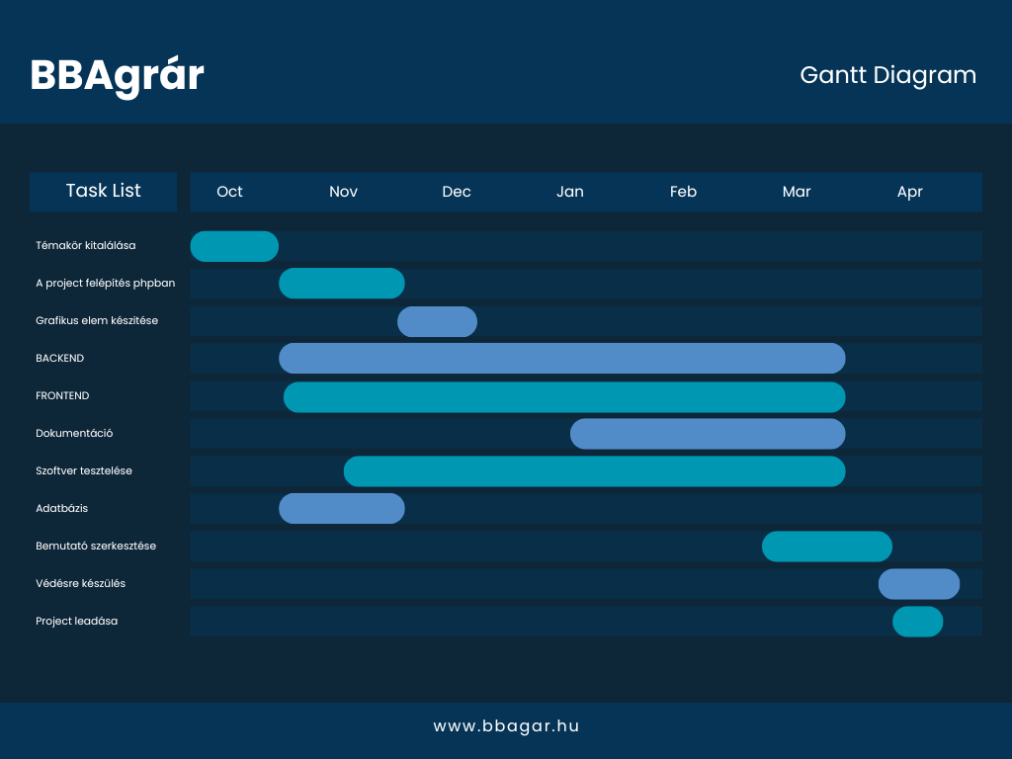
3. ábra: Gantt Diagram

Gantt Diagram: Saját forrás

